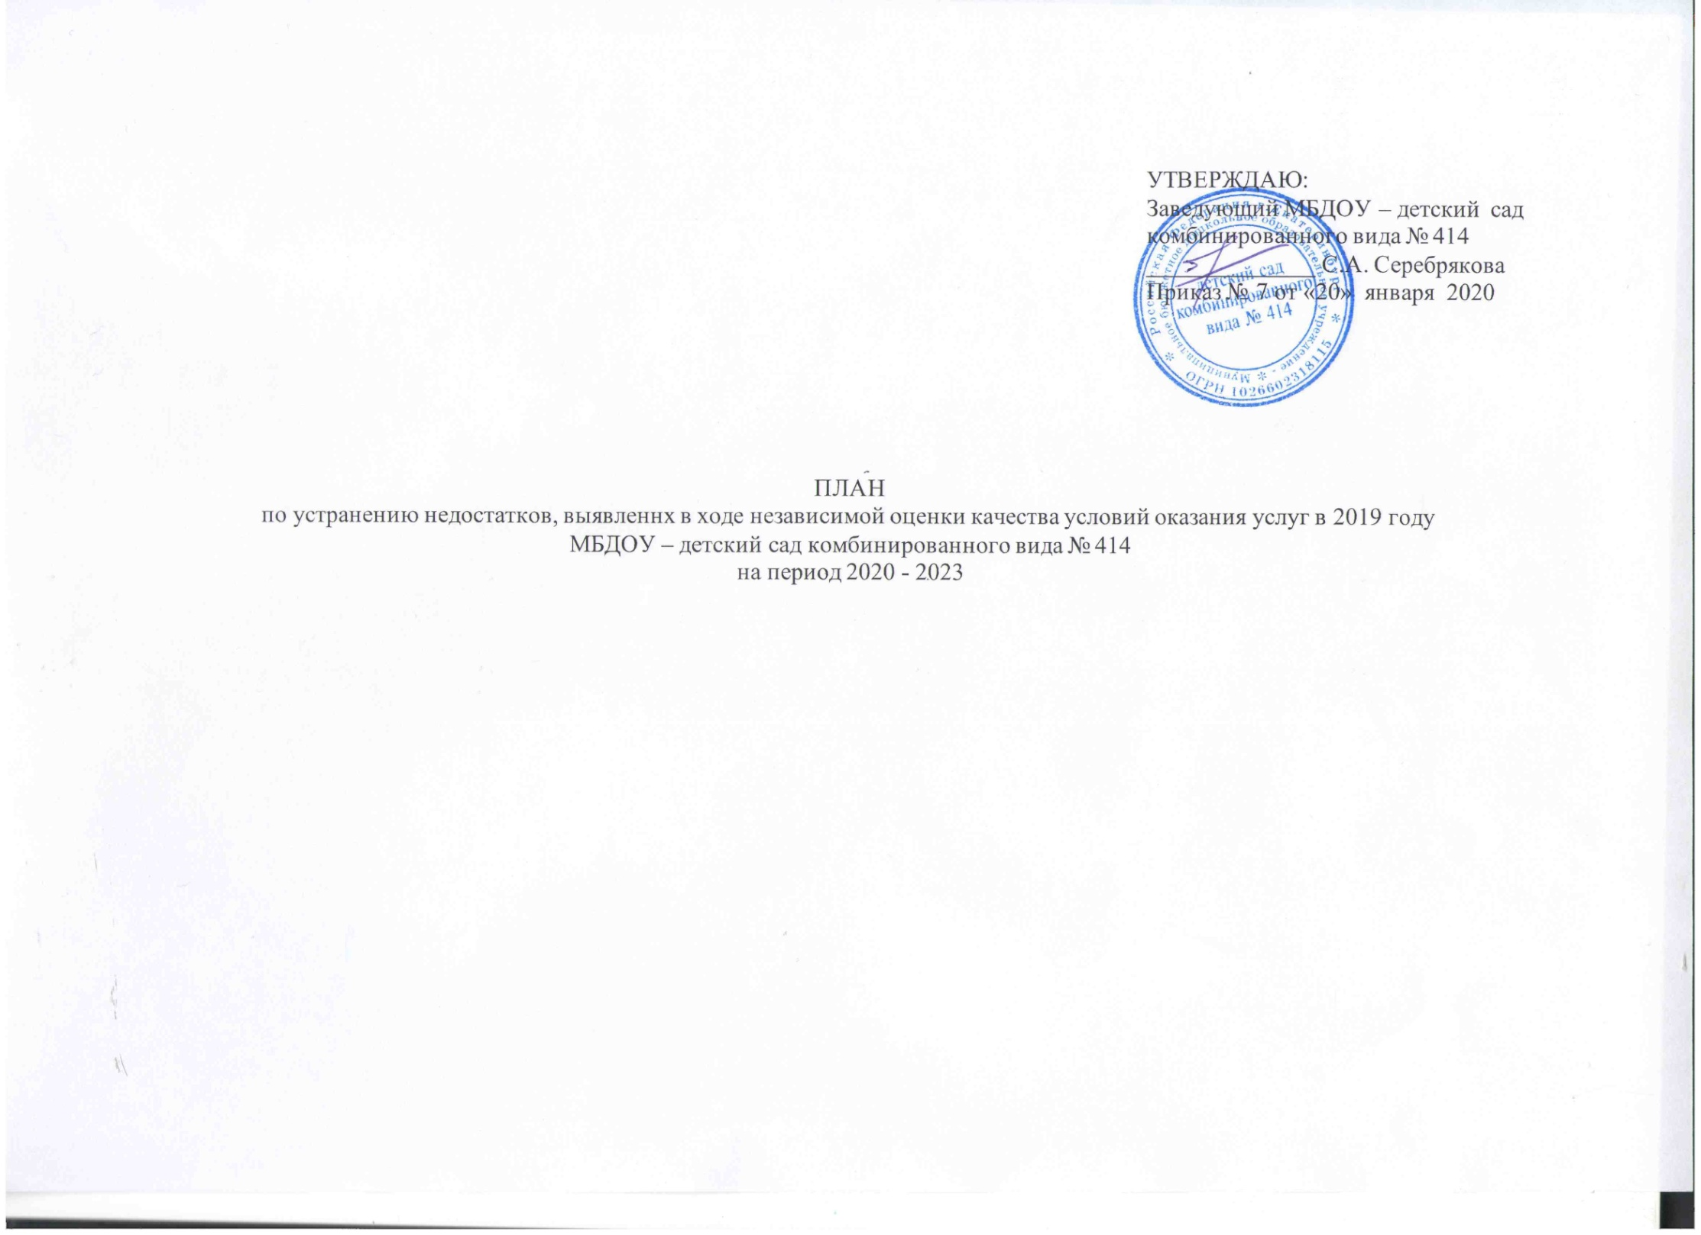

|  |  |  |  |  |  |
| --- | --- | --- | --- | --- | --- |
| **Недостатки, выявленные в ходе независимой оценки качества условий оказания услуг организацией** | **Наименование мероприятия по устранению недостатков, выявленнх в ходе независимой оценки**  **качества условий оказания услуг организацией** | **Плановый срок реализации мероприятий** | **Ответственный исполнитель**  **(с указанием ФИО и должности)** | **Сведения о ходе реализации мероприятия** | |
| **реализованные меры по устранению выявленных недостатков** | **фактический срок реализации** |
|  |  |  |  |  |  |
| 1. **Открытость и доступность информации об организации или федеральном учреждении медико-социальной экспертизы** | | | | | |
| Оформление официального сайта МБДОУ в соответстви с нормативно-правовыми актами | 1. Размещение ссылок для потребителей услуг на официальном сайте МБДОУ на электронные образовательные ресурсы, к которым обеспечивается доступ обучающихся, в том числе приспособленные для использования инвалидами и лицами с ограниченными возможностями здоровья.  2. Добавить на официальном сайте МБДОУ разделы: «Часто задаваемые вопросы», «Мнение о качестве услуг» (в том числе анкетирование). | до 01.04.2021 | ответственное лицо за работу с сайтом МБДОУ |  |  |
| 1. **Комфортность условий предоставления услуг** | | | | | |
| 2.1 Повышение комфортности предоставления услуг | Повысить уровень комфортности оказания услуг, разместив ссылку на официальный сайт bas.gov.ru, в том числе с возможностью ознакомления с результатами НОК за 2019. | до 30.05.2020 | Ответственное лицо за работу с сайтом МБДОУ |  |  |
| 2.2 Оснащение и зонирование детских площадок для прогулок | Оснащение и зонирование детских площадок для прогулок игровым и спортивным оборудованием | постоянно | заведующий хозяйством |  |  |
| 2.3 График работы | 1. Продолжить работу группы продленного дня на основании потребности родителей (законных представителей)  2. Провести надлежащее информирование родителей (законных представителей) об установлении режима работы МБДОУ в соответствии с Уставом, утвержденным учредителем. | в течение учебного года | заведующий,  зам. заведующего по ВМР |  |  |
| 2.4 Состояние, ремонт и модернизация здания в целом и отдельных его элементов | Проведение текущих ремонтных мероприятий | в течение года | заведующий хозяйством |  |  |
| 2.5 Образовательно-развивающие программы | 1.Ежегодная корректировка образовательных программ дошкольного образования в МБДОУ в соответствии с нормативно-правовыми документами и на основании потребности родителей (законных представителей).  2. Провести разъяснительную работу с потребителями услуг в части установления платы за платные дополнительные услуги. | в течение года | заведующий,  зам. заведующего по ВМР |  |  |
| 2.6 Благоустройство прилегающей территории | Сезонные мероприятия по оформлению и благоустройству территории МБДОУ. | в течение года | заведующий хозяйством |  |  |
| 2.7 Оснащение | Оснащение оборудованием, мебелью, игровым и методическим материалом | в течение года | заведующий хозяйством |  |  |
| 2.8 Узкопрофильные специалисты - логопеды, психологи | Тематические встречи узкопрофильных специалистов с родителями (законными представителями). | ежеквартально | зам. заведующего по ВМР |  |  |
| 2.9 Охрана, видеонаблюдение, доступ в организацию | Установка видеонаблюдения, оборудование калиток системой контроля и управления доступом. | по мере финансирова  ния | заведующий хозяйством |  |  |
| 2.10 Наличие парковки | Разъяснительная работа с потребителями услуг о возможности оборудования парковочных мест. | до 31.05.2020 | заведующий, заведующий хозяйством |  |  |
| 2.1. Медицинское обслуживание | Привлечение медицинских работников на родительские собрания. | в течение года | заведующий, |  |  |
| 2.12 Туалеты (ремонт, оснащение) | Ремонт туалетных комнат и сантехнического оборудования. | в течение года | заведующий хозяйством |  |  |
| 1. **Доступность услуг для инвалидов** | | | | | |
| Уровень доступности услуг для инвалидов | 1. Оборудованние входной группы пандусом.  2. Подготовить запрос в Администрацию Верх-Исетского района о возможности организации выделенных стоянок для автотранспортных средств инвалидов.  3. Получение заключения о технической возможности в существующей постройке организовать мероприятия по установке специализированных поручней, расширение дверных проемов, установка адаптированных лифтов, организации специально оборудованных санитарно-гигиенических помещений для инвалидов.  4. Приобретение сменного кресла-коляски.  5. Организация мероприятий по обеспечению дублирования звуковой и зрительной информации для инвалидов по слуху и зрению.  6. Обеспечить возможность доступа в учреждение сурдопереводчика (тифлосурдопереводчика) для инвалидов по слуху (слуху и зрению). | до 01.02.2021 | заведующий хозяйством |  |  |
| 1. **Доброжелательность, веждивость работников организации или федеральном учреждении медико-социальной экспертизы** | | | | | |
| Работа по повышению доброжелательности и вежливости работников | 1. Ввести в действие новую редакцию «Кодекса деловой этики сотрудников МБДОУ».  2. Организовать работу по развитию коммуникативных качеств сотрудников: деловые игры, семинары, тренинги с участием узких специалистов . | до 20.05.2020  постоянно | зам. заведующего по ВМР |  |  |
| 1. **Удовлетворенность условиями оказания услуг** | | | | | |
| Надлежащая удовлетворенность условиями оказания услуг | Организовать работу учреждения на повышение имиджа МБДОУ, в том числе для получения рекомендации от потребителей услуг. | постоянно | заведующий,  зам. заведующего по ВМР |  |  |

Принято на Педагогическом совете № 3

МБДОУ – детский сад комбинированного вида № 414

от «17» января 2020